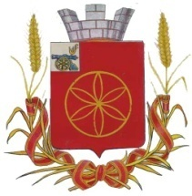

АДМИНИСТРАЦИЯ МУНИЦИПАЛЬНОГО ОБРАЗОВАНИЯ
РУДНЯНСКИЙ РАЙОН СМОЛЕНСКОЙ ОБЛАСТИ

П О С Т А Н О В Л Е Н И Е

от 18.11.2020 N401

Об одобрении прогноза социально-
экономического развития
муниципального образования
Руднянский район Смоленской
области на период 2021-2023годы

В соответствии со статьей 173 Бюджетного кодекса Российской Федерации, постановлением Администрации муниципального образования Руднянский район Смоленской области от 07.07.2020г. №230 «Об утверждении Порядка разработки прогноза социально-экономического развития муниципального образования Руднянский район Смоленской области», Уставом муниципального образования Руднянский район Смоленской области

Администрация муниципального образования Руднянский район Смоленской области п о с т а н о в л я е т:

1. Одобрить прогноз социально-экономического развития муниципального образования Руднянский район Смоленской области на период 2021-2023годы.
2. Разместить настоящее постановление на официальном сайте муниципального образования Руднянский район Смоленской области:рудня.рф.

И.о. Главы муниципального образования
Руднянский район Смоленской области Э.Н.Федоров

